Введение
Российская экономика получила в наследство от экономики СССР достаточно концентрированную структуру, в которой часто можно было наблюдать ситуацию, когда небольшим числом предприятий производится вся или практически вся продукция отрасли.
Кроме того, общепризнанным является тот факт, что объективно существуют отрасли, в которых производство продукции настолько капиталоемко, что создание альтернативного варианта производства сопряжено с запретительно высокими издержками, что обусловливает появление естественного монопольного положения некоторых экономических агентов.
В связи с этим возникает проблема регулирования деятельности экономических агентов, которые своими действиями потенциально или реально создают угрозу конкурентной среде и, зачастую, общественному благосостоянию.
Как известно, регулирование деятельности монополий осуществляется на базе антимонопольного законодательства. В работе будет приведен обзор российского антимонопольного законодательства, а также представлены данные по Федеральной Антимонопольной Службе.
В настоящий момент проблема регулирования монополий широко известна во всем мире.
Поэтому, в данной работе мы рассмотрим не только российскую практику антимонопольного регулирования, но и затронем опыт зарубежных стран.
В конце работы в разделе практики будут приведены расчеты, касающиеся регулирования естественных монополий при помощи тарифной системы и последствий такого регулирования для экономики в целом.
Традиционные и современные подходы к классификации монополий
К настоящему моменту сложилось несколько подходов к классификации монополий, например, по видам:
- закрытая монополия. Она защищена от конкуренции с помощью юридических ограничений. Вариантами возникновения закрытой монополии является патентная защита, институт авторских прав;
- естественная монополия. Это отрасль, в которой долгосрочные средние издержки достигают минимума только тогда, когда одна фирма обслуживает весь рынок целиком;
- открытая монополия. В этом случае фирма на некоторое время становится единственным поставщиком какого-либо продукта, не обладая никакой специальной защитой от конкуренции. В ситуации открытой монополии часто оказываются фирмы, впервые вышедшие на рынок с новой продукцией.
Из отечественных классификаций наиболее известной является классификация типов монополизма в экономике А. Лившица. Опираясь на анализ современной мировой экономической теории и практики, Лившиц считает правомерным выделить, по меньшей мере, 6 основных разновидностей данного явления:
- монополизм, вырастающий из конкуренции, базирующийся на концентрации производства и капитала;
- технологические (или естественные) монополии и олигополии, характерные для коммунальных служб, а также отраслей металлургии, электроэнергетики, железнодорожного транспорта и т.д.;
- монополизм, вызываемый дифференциацией производимой однотипной продукции;
- монополизм предприятий, лидирующих в тех или иных направлениях современного НТП;
- естественные государственные монополии (как монополии государства на эмиссию денег, на продажу отдельных видов потребительских товаров неэластичного спроса и т.п.);
- монополизм, характерный для командно-административного типа экономики
Проблемы монополизма в современной России
Российская экономика имеет свою историю развития монополизма. В условиях существования командно-административной системы в СССР сложился монополизм особого рода. Он сформировался в нерыночной среде и по своему происхождению существенно отличался от монополистических отношений, выраставших из концентрации и централизации капиталов в процессе конкуренции. Монополизм пронизывал все отрасли экономики, уровни и подсистемы организации и управления. Характерной особенностью отечественного монополизма явился диктат производителя по отношению к потребителю.
Десятилетиями в СССР последовательно и настойчиво проводилась в жизнь идея, что главным условием повышения производительности труда являются специализация и концентрация производства. В 1990 г. из 1,5 тыс. наименований продукции массового промышленного потребления 900 выпускал один единственный производитель в СССР, 200 наименований - два производителя. В машиностроении 87% из около 6 тыс. наименований продукции изготовлялось на одном предприятии. На рынке химических волокон и нитей из 375 ассортиментных позиций 288 создавались предприятиями-монополистами.
Это означает, что уровень монополизации в отечественной промышленности был такой, какого в мире нигде не было и ни о какой конкуренции речи быть не могло. Высокий уровень монополизма - важнейшая особенность экономики России. Одним из результатов последовательной специализации стали длиннейшие технологические цепочки. И если в технологической цепочке не работал один завод, то в ходе приватизации или перепрофилирования возникали сложные проблемы.
В результате либерализации цен образовались огромные разрывы в уровне цен и финансовом положении трех ведущих групп отраслей: базовых ресурсных (ТЭК, металлургия, химия), обрабатывающей промышленности (машиностроение и другие) и строительства, сельского хозяйства и легкой промышленности.
Спросовые ограничения и жесткая макроэкономическая политика заставили российские предприятия ощутимо почувствовать давление конкуренции. Однако ее нельзя было назвать ни завершенной, ни эффективной. В большинстве случаев мы имеем дело с монополистической конкуренцией, широко практикуется при этом недобросовестная конкуренция, нередки и криминальные ее формы. После дефолта 1998 г. формирование конкурентной среды в реальном секторе экономики значительно улучшилось.
Естественные монополии. В России есть группы отраслей прямого регулирования, в которых государство специально устанавливает и охраняет доминирующее положение производителей, независимо от формы собственности. Они известны также под названием “естественные монополии”.
Речь идет о тех видах деятельности, в которых по технологическим и иным условиям не может быть конкуренции. Это отрасли, организованные по принципу крупномасштабного сетевого хозяйства с дорогостоящим оборудованием (такое хозяйство не может быть продублировано на его территории); отрасли, где объем спроса задан технологией (например, емкостью кабелей связи, числом частот эфира); отрасли, в которых только крупномасштабное производство имеет низкие издержки, а продукцией пользуются практически все, и потребителей следует защищать от дискриминации и от монопольно высоких цен. Это отрасли общественного пользования, к которым относятся электроэнергетика, газовое хозяйство, водоснабжение, а также железнодорожный, воздушный и муниципальный транспорт, связь, радиовещание и телевидение. Доступ в эти отрасли регулируется разрешениями соответствующей администрации, которая руководствуется балансом спроса и предложения в данном районе (на транспорте - по маршрутам), чтобы спрос в районе (маршруте) был полностью покрыт и не слишком сильно превышен.
Так создается территориальная монополия поставщика, который должен быть достаточно крупным, чтобы обеспечивать экономию на масштабах деятельности. Предприятия в этих отраслях не могут закрываться (даже временно) без разрешения государственной администрации и обязаны обслуживать всех клиентов без дискриминации. Им вменяется в обязанность подавать в органы исполнительной власти планы капиталовложений развития и капитального ремонта оборудования, а также калькуляцию себестоимости по монопольной продукции, балансовую оценку имущества и бухгалтерскую отчетность, т.е. сведения, которые в других отраслях составляют коммерческую тайну предприятий.
Тарифы на продукцию (услуги) этой группы отраслей регулируются государством, и в случаях резкого роста издержек (например, при повышении цен на топливо для электростанций) государство субсидирует тарифы из бюджета.
Регулирование естественных монополий опирается в России на закон “О естественных монополиях”.
Основные направления антимонопольного регулирования в РФ
Рассмотрим основные методы антимонопольного регулирования. Главным инструментом государственной антимонопольной политики выступает государственно-правовой механизм - антимонопольное законодательство и система органов законодательной, исполнительной и судебной власти. С помощью антимонопольных законов государство осуществляет правовое и административное регулирование деятельности монополий, создавая условия для воспроизводства конкуренции.
Административное (законодательное) регулирование конкуренции основывается на противодействии недобросовестной конкуренции, монополизации экономики путем издания законодательных актов и контроля за их соблюдением со стороны государства.
В Законе “О конкуренции” (1991 г.) доминирующим является исключительное положение хозяйствующего субъекта (нескольких хозяйствующих субъектов) на рынке товара, не имеющего заменителя, либо взаимозаменяемых товаров, дающее ему (им) возможность оказывать влияние на общие условия обращения товара на соответствующем товарном рынке или затруднять доступ на рынок другим хозяйствующим субъектам. Закон о конкуренции характеризует количественные границы монопольной власти. Критерием этих границ также определена следующая величина доли рынка, если:
- хозяйствующий субъект обладает долей рынка в пределах от 65 до 100%, его положение признается доминирующим;
- доля хозяйствующего субъекта на товарном рынке составляет величину в пределах от 35 до 65%, то доминирующее положение устанавливается и доказывается антимонопольными органами;
- доля хозяйствующего субъекта на рынке не превышает 35%, его положение не может быть признано доминирующим, и соответственно, на данный хозяйствующий субъект не распространяются ограничения, установленные антимонопольным законодательством. Долю на рынке соответствующей продукции в размере более 65% имеют такие компании, как “Газпром”, РАО “ЕЭС”, “Камаз”, “Норильский никель”, “Аэрофлот” и др.
Для определения доминирующего положения фирм на рынках антимонопольными органами используются данные о структуре товарных рынков.
Наряду с законодательным антимонопольным регулированием в странах с рыночной экономикой применяются и методы нормативно-ориентирующего воздействия. К ним относятся:
- правительственные заказы;
- налоги;
- проценты;
- государственные субсидии.
Используя эти рычаги, государство имеет возможность влиять на интенсивность конкуренции в разных секторах и сегментах рынка. Основная черта нормативно-ориентирующего регулирования конкуренции - стимулирование предпринимательской активности фирм. С этой целью практикуются конкурсные условия в государственной контрактной системе, применяются налоговые льготы и субсидии на развитие приоритетных направлений производства, особое значение имеющие для поддержки новых фирм. Вновь созданным компаниям оказывается не только финансовая и материальная поддержка, но и информационное, консультативное содействие.
Осуществляя нормативно-ориентирующее регулирование деловых отношений, правительство выступает, прежде всего, как инструмент государственной поддержки бизнеса, содействующий через активизацию конкуренции развитию рыночной экономики.
Кроме того, к антимонопольному регулированию можно отнести и антимонопольный контроль. Для предупреждения и пресечения монополистической деятельности ведется Государственный реестр РФ объединений и предприятий-монополистов, действующих на товарных рынках, который начал формироваться в России с 1992 г. В него включаются хозяйствующие субъекты, доля которых превышает 35% на соответствующем рынке и которые нарушают антимонопольное законодательство.
Уровень монополизации в плановой экономике был очень высоким. В процессе разгосударствления он сократился. Число предприятий-монополистов в России за время проведения рыночных преобразований опять выросло. В 1994 г. в Роста насчитывалось 582 предприятия-монополиста, в 1996 г. - 2,5 тыс. предприятий. Эти предприятия, занимающие доминирующее положение на каком-либо товарном рынке и нарушающие антимонопольное законодательство, заносились приказами в Государственный реестр объединений и предприятий-монополистов России. Сейчас этот перечень переименован в “Реестр хозяйствующих субъектов, имеющих долю на определенном рынке товара более 35%”.
Включение в Реестр означает, что предприятие автоматически попадает под контроль за деятельностью со стороны органов по таким показателям, как объем производства, удовлетворение потребности на рынке сбыта, качество выпускаемой продукции, а также под ценовое регулирование со стороны государства. Предприятия-монополисты обязаны принять к исполнению заказ на поставку продукции для государственных нужд. На них распространяется ряд ограничений в процессе приватизации и т.д.
О регулировании естественных монополий. Основными методами регулирования являются: ценовое регулирование, т.е. прямое определение цен (тарифов) или назначение их предельного уровня; определение потребителей для обязательного обслуживания и установление минимального уровня их обеспечения в соответствии с российским законодательством. Органам регулирования также вменяется в обязанность контролировать различные виды деятельности субъектов естественных монополий, включая сделки по приобретению прав собственности, крупные инвестиционные проекты, продажу и сдачу в аренду имущества.
Государственное регулирование цен (тарифов) отраслей естественных монополий включает регулирование тарифов как на электрическую, так и тепловую энергию. В настоящее время в системе тарифного регулирования естественных монополий в России происходят серьезные изменения. Провозглашено создание единого тарифного органа, сокращение перекрестного субсидирования, переход на адресную систему социальных льгот. В то же время у государства отсутствует целостная долгосрочная концепция ценового регулирования естественных монополий.
Концепция реформы естественных монополий с точки зрения ценового регулирования должна предусматривать, прежде всего, введение новых, взаимоувязанных тарифов на их продукцию. Для этого необходимо обоснование общей модели тарифной системы, адекватной для переходных условий экономики России.
Модель ценового регулирования должна базироваться на таких общих принципах регулирования тарифов в отраслях естественных монополий, как принцип справедливой цены и принцип индексирования тарифов в соответствии с ростом уровня цен.
На 2003 г. Правительство РФ утвердило план повышения тарифов в размере 12% для МПС России, 14% - для РАО “ЕЭС” и 20% - для “Газпром”. Такой уровень повышения тарифов обеспечивает компромисс между потребностями компаний в инвестициях и необходимостью снижения инфляции.
Совершенствование ценового регулирования естественных монополий оказывает сильное влияние не только на сам сектор естественных монополий, но и на экономику в целом. Важно отметить, что в России такое регулирование не согласовано с другими методами государственного регулирования естественных монополий. Решения по поводу цен на услуги естественных монополий зачастую становятся результатом конъюнктурных политических решений, не имеющих достаточного экономического обоснования.
Более перспективным и эффективным направлением в области регулирования естественных монополий является их реструктуризация. Реструктуризация отраслей естественных монополий предполагает создание условий для внедрения элементов конкуренции в этих отраслях, устранение барьеров входа - выхода на монополизированные рынки для других хозяйственных субъектов.
Данный способ регулирования может быть эффективным не только для отдельных монополистов, но, что особенно важно, и для государства в целом, так как позволяет делать прозрачными финансовые потоки в рамках различных посреднических фирм, уводящих финансовые потоки в обход как самой компании, так и бюджета.
Регулирующая структура в области антимонопольной политики в России (с историей)
В области проведения государственной политики развития конкуренции на товарных рынках функции и полномочия ФАС России определены Законом Российской Федерации “О конкуренции и ограничении монополистической деятельности на товарных рынках” (принят в 1991 г., изменения и дополнения внесены - в 1995, 1998, 2000, 2001 и 2002 гг.).
В области проведения государственной политики развития конкуренции на финансовых рынках функции и полномочия ФАС России определены Федеральным законом “О защите конкуренции на рынке финансовых услуг” (принят в 1999г., изменения внесены в 2001 г.).
Работа ФАС России в сфере контроля над деятельностью естественных монополий направлена на обеспечение равного доступа к товарам и услугам, которые они производят, а также на развитие конкуренции в тех сегментах, где она возможна. Антимонопольная служба стремится к повышению прозрачности работы естественных монополий, росту эффективности их инвестиционных программ, одновременно создавая условия для роста объемов товаров и услуг, производимых независимыми поставщиками в потенциально конкурентных видах деятельности. Свою работу ФАС России тесно координирует с Федеральной службой по тарифам. Представитель антимонопольной службы входит в состав Правления ФСТ.
Предшественник Федеральной антимонопольной службы – Государственный комитет РСФСР по антимонопольной политике и поддержке новых экономических структур образован в соответствии с Законом Российской Советской Социалистической Федеративной Республики от 14 июля 1990 года “О республиканских министерствах и государственных комитетах РСФСР”.
В соответствии с Указом Президента Российской Федерации от 24 августа 1992 года № 915 “О Государственном комитете Российской Федерации по антимонопольной политике и поддержке новых экономических структур” в целях обеспечения развития рыночных отношений и конкуренции в Российской Федерации, во исполнение Законов Российской Федерации “О конкуренции и ограничении монополистической деятельности на товарных рынках” и “О защите прав потребителей” утверждены новое Положение о Государственном комитете Российской Федерации по антимонопольной политике и поддержке новых экономических структур (добавлены новые задачи и функции).
В целях реализации Послания Президента Российской Федерации Федеральному собранию 1997 года в части приведения структуры Правительства Российской Федерации и структуры федеральных органов исполнительной власти в соответствие с требованиями экономических преобразований Указом Президента Российской Федерации от 17 марта 1997 г. № 249 “О совершенствовании структуры федеральных органов исполнительной власти” Государственный комитет Российской Федерации по антимонопольной политике и поддержке новых экономических структур преобразован в Государственный антимонопольный комитет Российской Федерации.
22 сентября 1998 года Указом Президента Российской Федерации от № 1142 “О структуре федеральных органов исполнительной власти” были упразднены Государственный антимонопольный комитет Российской Федерации (Председатель Фонарева Н.Е.), Государственный комитет Российской Федерации по поддержке и развитию малого предпринимательства (Председатель Хакамада И.М.), Федеральная служба Российской Федерации по регулированию естественных монополий на транспорте (Руководитель Будько В.И.) и Федеральная служба Российской Федерации по регулированию естественных монополий в области связи (Руководитель Горячев В.М.). На их месте образовано Министерство Российской федерации по антимонопольной политике и поддержке предпринимательства (МАП России), которому переданы функции упраздненных органов. Министром назначен Геннадий Максимович Ходырев.
В структуре центрального аппарата были сформированы департаменты: по правовым вопросам, развития конкуренции на финансовых рынках и контролю за соблюдением законодательства о биржах, развития и поддержки предпринимательства, регулирования деятельности естественных монополий в области связи, регулирования деятельности естественных монополий на транспорте. Положение о Министерстве Российской федерации по антимонопольной политике и поддержке предпринимательства утверждено Постановлением Правительства Российской Федерации № 793 от 12 июля 1999 года.
4 сентября 2001 г. Указом Президента Российской Федерации от № 1091 “О внесении изменения в Указ Президента Российской Федерации от 29 ноября 1995 г. № 1194 ”О Федеральной энергетической комиссии Российской Федерации“ утратил силу абзац второй пункта 3 Указа Президента Российской Федерации от 22 сентября 1998 г. № 1142 ”О структуре федеральных органов исполнительной власти“ в части, касающейся передачи МАП России функций упраздненной Федеральной службы России по регулированию естественных монополий на транспорте.
9 марта 2004 г. Министерство было упразднено, а его полномочия переданы другим ведомствам. Принадлежавшие МАП России функции федерального антимонопольного органа, контроля над деятельностью естественных монополий и над соблюдением законодательства о рекламе перешли к вновь образованной Федеральной антимонопольной службе, руководителем которой стал Игорь Юрьевич Артемьев. Положение о Федеральной антимонопольной службе принято Правительством России 29 июля 2004 г.
енции" за 1992-2004 гг.)
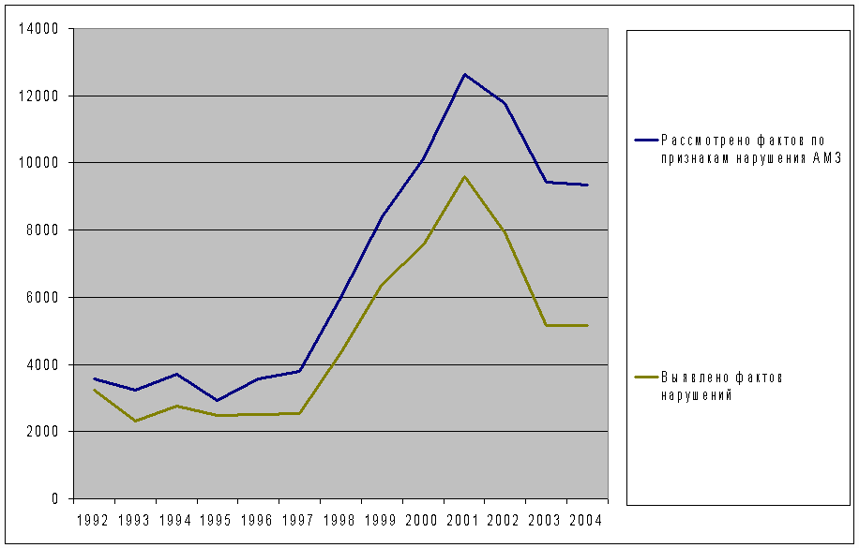
Динамика суммы уплаченных штрафов за нарушение антимонопольного законодательства и законодательства о рекламе в 2002-2005 гг.
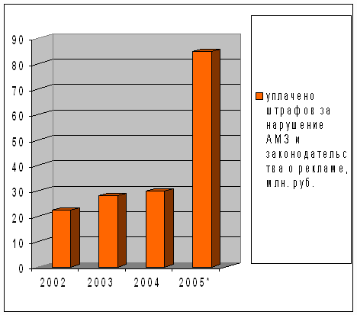
*оценка
За 2005 год уплачено штрафов и собрано незаконно полученной прибыли в 2,5 раза больше, чем за 3 предыдущие года.

